图书馆新书导读166期
- 题名：艺术概论  作者：朱小华,陈淼,高晋主编  出版社：吉林大学出版社  出版年：2016  索书号：J0/92  馆藏地：第三借阅室  导读：艺术概论主要介绍艺术学最基本的一些原理，主要是：艺术的一般规律，艺术的创作、作品和鉴赏，以及各门艺术的基本特点等。在此基础上，要求学生能够鉴赏中外不同趣味的艺术品，体会不同民族的审美特征、审美理想与追求，从而提升自己的艺术素养与品味，进而增强民族的自豪感与自信心 | 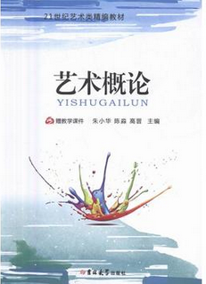

 | ②题名：平面构成原理与实战策略  作者：杨诺著  出版社：清华大学出版社  出版年：2017  索书号：J06/387  馆藏地：第三借阅室  导读：突破传统构成内容过于枯燥的弊病，从一个全新的角度为大家讲解平面构成，将平面构成理论与计算机技术结合，以实践操作为主，主要介绍计算机与构成的关系、软件的使用方法、平面构成在设计中的具体应用等诸多内容。 | 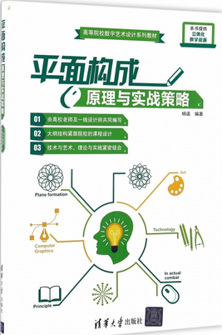
javascript:;③题名：装饰设计基础  作者：李寅虎著  出版社：中国纺织出版社  出版年：2016  索书号：J525/101  馆藏地：第三借阅室  导读： 主要介绍了装饰艺术的形式美法则、构图训练、造型训练、色彩训练，装饰艺术题材的合理运用，各种装饰手法的表现技法，各种材料的运用，装饰艺术的时代意识以及装饰艺术的风格等。书中内容系统、全面、深入。 |  | 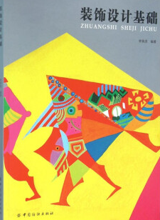

④题名：零基础漫画素描入门  作者：C·C动漫社著  出版社：中国水利出版社  出版年：2016  索书号：J214/1096  馆藏地：第三借阅室  导读：这本书从什么是漫画开始讲解，先学习素描基础知识，包含透视、明暗、结构，全面综合的讲解了漫画中的素描技法。 接下来系统的讲解漫画人物的头身比例、五官定位、面部表情的体现。循序渐进地介绍漫画素描的基础知识，后则是场景绘制教程，一起画出海报式的精美作品。  除了细致完整的漫画教学内容外，还有400分钟漫画基础入门、素描教程视频教学 | 

⑤题名：中国文化常识  作者：吕思勉主编  出版社：新世界出版社  出版年：2017  索书号：K203-49/25  馆藏地：第三借阅室  导读：是一本面向普通读者的中国古代传统文化的入门读物，一部中国古代文化的说明书。对中国古代文化的方方面面做了详细的介绍，包括：衣食、住行、婚姻、族制、阶级、政体、选举、官制、兵制、文字、语言、学术、宗教等，旨在说明文化的变迁，“而推求现状之所由来”。作为吕思勉先生的经典之作，经典性无需赘言，每读一遍，都能带给你新的收获，助你理解中国博大精深的传统文化。 | 

